**Тема: Рухомий і нерухомий блоки**

**Мета уроку:**

**Навчальна.** Ознайомити учнів із застосуванням правила моментів для блоків як різновидів важеля.

**Розвивальна.** Розвивати інтерес до вивчення фізики; показати учням практичну значущість набутих знань.

**Виховна.** Виховувати культуру оформлення задач.

**Тип уроку:** урок вивчення нового матеріалу.

**Хід уроку**

**І. ПЕРЕВІРКА ДОМАШНЬОГО ЗАВДАННЯ (усно)**

*1. Що таке важіль? Наведіть приклади застосування важеля.*

*2. Дайте означення плеча сили.*

*3. Якою рівністю записують правило важеля?*

*4. Дайте означення моменту сили.*

*5. Сформулюйте правило моментів.*

**II. АКТУАЛІЗАЦІЯ ОПОРНИХ ЗНАНЬ ТА ВМІНЬ**

У сучасній техніці для перенесення вантажів на будівництвах і підприємствах широко використовуються вантажопідйомні механізми.

Серед них найдавніші винаходи людства: *важіль і блок.*

*Який же пристрій називають блоком?*

**IІІ. ВИВЧЕННЯ НОВОГО МАТЕРІАЛУ**

**1. Блок**

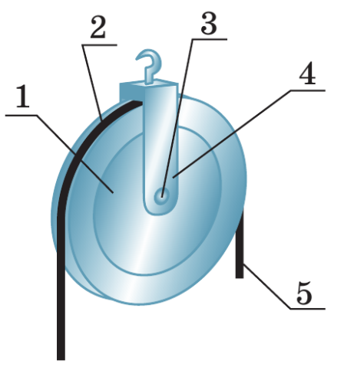**Блок — це простий механізм, що має форму колеса із жолобом по ободу, через який перекинуто мотузку (канат).**

1 – колесо;

2 – жолоб;

3 – вісь колеса;

4 – обойма;

5 – мотузка.

**2. Нерухомий блок**

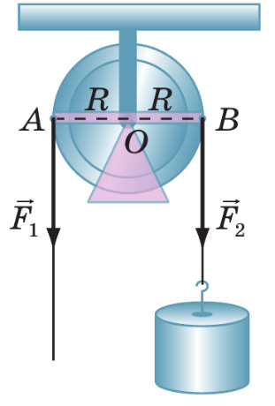**Нерухомий блок – це блок, вісь якого закріплена і під час піднімання вантажів не піднімається й не опускається.**

Важіль і нерухомий блок, на перший погляд, є зовсім різними механізмами.

Насправді *нерухомий блок — це важіль з однаковими плечима.*

$$d_{1}=OA=R;{ d}_{2}=OB=R$$

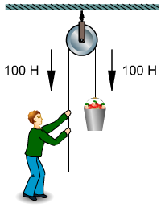

$$\frac{F_{1}}{F_{2}}=\frac{d_{2}}{d_{1}} => \frac{F_{1}}{F_{2}}=\frac{R}{R}=1 => F_{1}=F_{2}$$

Отже, ***нерухомий блок не дає виграшу в силі, проте дозволяє змінювати напрямок дії сили***.

Нерухомі блоки, які є в конструкції *кар'єрних екскаваторів*, дозволяють змінювати напрямок дії сил під будь-яким кутом.

Нерухомий блок у механізмі *канатної дороги* змінює напрямок дії сили натягу каната (а отже, напрямок руху каната) на протилежний.

[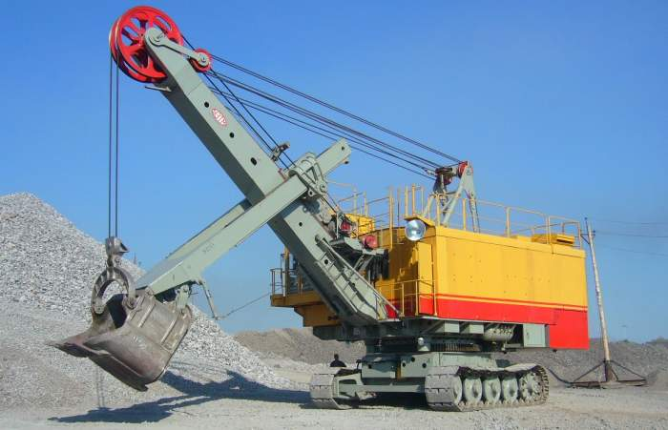](https://www.google.com.ua/url?sa=i&rct=j&q=&esrc=s&source=images&cd=&cad=rja&uact=8&ved=0ahUKEwiI8v6yt_7LAhUL1ywKHVv4DI4QjRwIBw&url=http://ekaterinburg.novosel.ru/karernyi-ekskavator-ekg-8i-lot365288.htm&bvm=bv.118817766,d.bGg&psig=AFQjCNGbTCkN-hkNTM6hky7MnDkWhPIQNw&ust=1460183988118842) [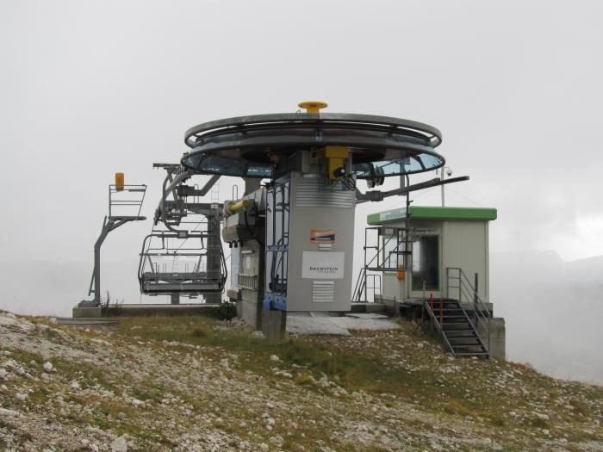](https://www.google.com.ua/url?sa=i&rct=j&q=&esrc=s&source=images&cd=&cad=rja&uact=8&ved=0ahUKEwjLzsv8t_7LAhXCJSwKHUtHDakQjRwIBw&url=http://wikimapia.org/30582371/ru/%D0%9F%D0%BE%D0%B4%D1%8A%D1%91%D0%BC%D0%BD%D1%8B%D0%B9-%D0%BC%D0%B5%D1%85%D0%B0%D0%BD%D0%B8%D0%B7%D0%BC-%D0%BA%D0%B0%D0%BD%D0%B0%D1%82%D0%BD%D0%BE%D0%B9-%D0%B4%D0%BE%D1%80%D0%BE%D0%B3%D0%B8&bvm=bv.118817766,d.bGg&psig=AFQjCNGHoskIXYWJyuLOr9yFZqBmYndSHw&ust=1460184122141394)

**3. Рухомий блок**

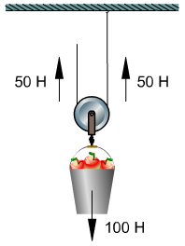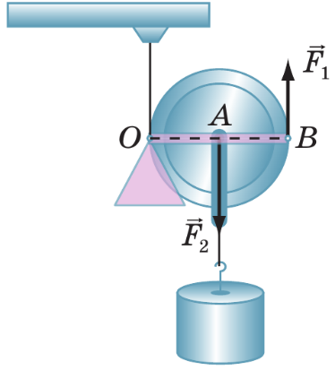**Рухомий блок — це блок, що піднімається й опускається разом з вантажем.**

Рухомий блок можна розглядати як важіль, що обертається навколо осі, яка проходить через точку опори О.

$$d_{1}=2R;{ d}_{2}=R$$

$$\frac{F_{1}}{F_{2}}=\frac{d_{2}}{d_{1}} => \frac{F_{1}}{F_{2}}=\frac{R}{2R}=\frac{1}{2} => F_{1}=\frac{F_{2}}{2}$$

***Використання рухомого блока дає змогу отримати виграш у силі в 2 рази.***

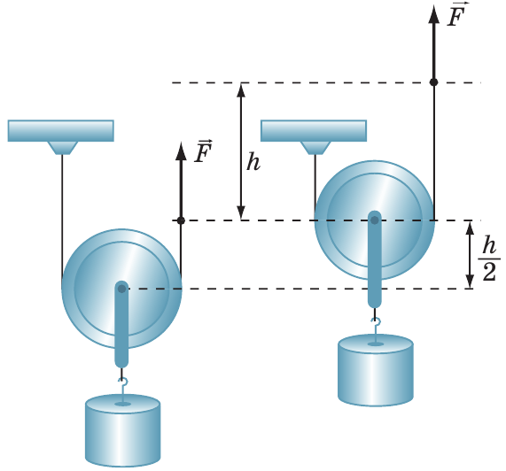

Але виграш у силі буде супроводжуватися таким самим програшем у відстані: якщо вільний кінець мотузки підняти на висоту *h*, то блок разом із вантажем піднімуться лише на висоту — *h/2*.

**4. Системи блоків**

На практиці зручно застосовують комбінацію нерухомого блоку з рухомим. Нерухомий блок застосовується тільки для зручності. Він не дає виграшу в силі, але змінює напрямок дії сили, наприклад, дозволяє піднімати вантаж, стоячи на землі.

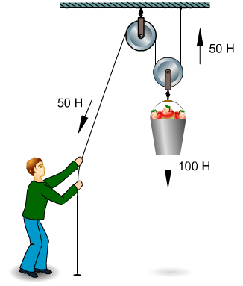 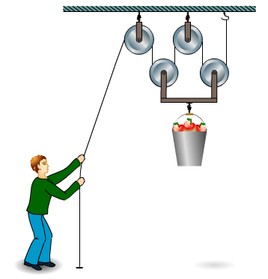

**ІV. ЗАКРІПЛЕННЯ НОВИХ ЗНАНЬ ТА ВМІНЬ**

**Розв’язування задач**

1. Вантаж з масою 50 кг рівномірно піднімають за допомогою системи блоків. Яку силу треба прикласти до вільного кінця каната? На яку висоту підняли вантаж, якщо вільний кінець каната опустився на 3,5 м? Яка робота при цьому була виконана?

|  |  |
| --- | --- |
| ***Дано: $$m=50 кг$$ $$h=3,5 м$$ $$g=10\frac{Н}{кг}$$*** | ***Розв’язання $$P=F_{тяж}=mg$$***  Рухомий блок дає виграш у силі в 2 рази, а нерухомий блок не змінює величини прикладеної сили. Отже, $$F=\frac{P}{2}$$ Програш у шляху для рухомою блока означає, що $$h^{'}=\frac{h}{2}$$ Робота, виконана силою *F*, рівна $$A=Fh$$ $$P=50 кг∙10\frac{Н}{кг}=500 Н;$$ $$F=\frac{500 Н}{2}=250 Н;$$ $$h^{'}=\frac{3,5 м}{2}=1,75 м;$$ $$A=250 Н∙3,5 м=875 Дж.$$***Відповідь:*** |
|  |

2. Яку силу треба прикласти для підйому вантажу масою 130 кг за допомогою одного рухомого блоку, якщо маса блоку — 15 кг?

|  |  |
| --- | --- |
| ***Дано: $$m_{в}=130 кг$$ $$m_{б}=15 кг$$ $$g=10\frac{Н}{кг}$$*** | ***Розв’язання $$P={(m}_{в}+m_{б})g$$***    Рухомий блок дає виграш у силі в 2 рази. $$F=\frac{P}{2}$$ $$P=\left(130 кг+15 кг\right)∙ 10\frac{Н}{кг}=1450 Н$$ $$F=\frac{1450 Н}{2}=725 Н$$***Відповідь:*** |
|  |

3. Вантаж масою 120 кг підіймають за допомогою рухомого блоку, прикладаючи силу 700 Н. Знайдіть масу блоку.

|  |  |
| --- | --- |
| ***Дано: $$m_{в}=120 кг$$ $$F=700 Н$$ $$g=10\frac{Н}{кг}$$*** | ***Розв’язання $$P={(m}_{в}+m_{б})g$$ $$m_{б}=\frac{P}{g}-m_{в}$$ $$F=\frac{P}{2} => P=2F$$ $$P=2∙700 Н=1400 Н$$ $$m_{б}=\frac{1400 Н}{10\frac{Н}{кг}}-120 кг=20 кг$$***  ***Відповідь: $m_{б}=20 кг.$*** |
| $$m_{б} - ?$$ |
|  |
|  |

**V. ПІДБИТТЯ ПІДСУМКІВ УРОКУ**

***Бесіда за питаннями (усно)***

*1. Що таке нерухомий блок?*

*2. Чому нерухомий блок не дає виграшу в силі?*

*3. Для чого використовують нерухомий блок?*

*4. Що таке рухомий блок.*

*5. Який виграш у силі дає рухомий блок?*

*7. Як за допомогою блоків отримати виграш у силі більш ніж у 2 рази?*

**VIІ. Домашнє завдання**

Вивчити § 35, Вправа № 35 (2, 3)